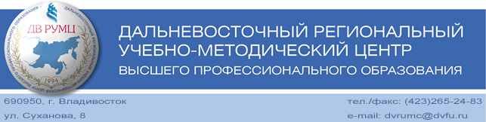

«03» июля 2014 г. № 32/07

Ректорам, проректорам по учебной
и учебно-методической работе вузов
ДВФО и Забайкальского края,
членам президиума ДВ РУМЦ,
председателям региональных отделений УМО,
координационных и учебно-методических советов ДВ РУМЦ,
квалификационной комиссии ДВ РУМЦ,
руководителям объединений работодателей,
предприятий и организаций,
руководителям территориальных органов
управления образованием

Уважаемые коллеги!

В соответствии с планом работы ДВ РУМЦ на 2014 г. и решением президиума от 16 июня 2014 г. (протокол № 9) 28 ноября состоится региональная конференция Дальневосточного регионального учебно-методического центра высшего профессионального образования. В соответствии с Положением и Регламентом работы ДВ РУМЦ региональная конференция является высшим органом управления ДВ РУМЦ и проводится не реже одного раза в два года. Делегатами конференции являются представители региональных отделений УМО и НМС, учебно-методических советов ДВ РУМЦ, руководители (представители) вузов, объединений работодателей, предприятий, учреждений, государственных, общественных и государственно-общественных организаций Дальневосточного федерального округа и Забайкалья, заинтересованных в повышении качества подготовки выпускников с высшим образованием.
Основные вопросы повестки дня: 1) отчет о деятельности ДВ РУМЦ за период 2013-2014 гг.; 2) определение актуальных задач ДВ РУМЦ с учетом приоритетов государственной образовательной политики РФ и особенностями социально-экономического развития ДВФО и Забайкальского края на период 2015-2016 гг. Для определения повестки дня в целом просим представить свои предложения в срок до 01 октября 2014 г.
Конференция состоится в форме заочного голосования.
Контакты: dvrumc@dvfu.ru, тел. 265-24-83.

С уважением,
Дирекция ДВ РУМЦ

